**МИНИСТЕРСТВО ОБРАЗОВАНИЯ И НАУКИ КРАСНОДАРСКОГО КРАЯ**

**Государственное автономное образовательное учреждение**

среднего профессионального образования

«Новороссийский колледж строительства и экономики»

Краснодарского края

(ГАОУ СПО «НКСЭ» КК)

**МЕТОДИЧЕСКАЯ РАЗРАБОТКА**

**«ОЛИМПИАДА ПО АНГЛИЙСКОМУ ЯЗЫКУ ДЛЯ СТУДЕНТОВ СПО I КУРСОВ»**

**учебной дисциплины**

**«АНГЛИЙСКИЙ ЯЗЫК»**

Новороссийск2

2013 г.

**Рецензия**

**на методическую разработку**

**«Олимпиада по английскому языку»**

**для студентов СПО 1 курс**

Методическая разработка по проведению олимпиады по английскому языку позволяет объективно определить уровень подготовки студентов. Автор учел тот факт, что группы состоят из студентов, имеющих различный уровень подготовки. Конкурсные задания ставят перед участниками различные задачи и проблемы, решение которых дает каждому возможность применить свои знания и умения на практике, чувствуя себя активной личностью. Поэтому, если участнику покажется сложным какое-либо лексико-грамматическое задание, он может проявить свою смекалку и эрудицию, выполнив другой вид задания (см. задания 1,3,4)

В разработке даны подробные методические рекомендации для вы­полнения задания.

Представленные задания позволяют оптимизировать проведение олимпиад и использовать их для внеклассной и учебной работы в колледже.

|  |
| --- |
| Рецензент: Сангулия Д.М.  Преподаватель высшей категории  английского и немецкого языков  ГБОУ СПО НСПК КК  Новороссийск  Июнь 2013 |

Аннотация

В данной методической разработке представлен материал для проведения олимпиады по английскому языку среди студентов 1-х курсов, как одна из форм внеклассной работы.

С целью оптимизации выполнения предложенных заданий составители включили в них различные виды работ: от лексико- грамматических до заданий на смекалку и эрудицию.

Материал олимпиады, представленный в данной методразработке, частично может быть использован для итогового конт­роля знания материала, подлежащего усвоению на 1 курсе.

В разработку включены положение об олимпиаде, требова­ния к участникам, задания, анализ итогов, ключи к заданиям.

Рекомендуется преподавателям английского языка для внеклассной ра

боты.

\

Введение

Цель олимпиады - выявить уровень подготовленности студентов по английскому языку.

При проведении олимпиады используется подбор лексико-грам- матических заданий и заданий на смекалку и эрудицию.

В задания олимпиады включен лексико-грамматический материал, изученный студентами на 1 курсе. Олимпиада проводится согласно Положению об олимпиаде и требованиям, предъявляемым к участникам, которые доводятся до сведения участников /см. Приложение /

К участию допускаются все желающие.

Олимпиада, проводится в один тур.

Основная часть

На выполнение работы отводится 1,5 часа. Каждый правильно выполненный пункт оценивается в 1 балл.

Максимальное количество баллов за:

|  |  |
| --- | --- |
| Первое задание | 22 балла |
| Второе задание | 97 баллов |
| Третье задание | 5 баллов |
| Четвертое задание | 1 балл |
| Пятое задание | 6 баллов |
| Шестое задание | 7 баллов |
| Седьмое задание | 9 баллов |
| Восьмое задание | 8 баллов |
| Девятое задание | 4 балла |

Итого: максимальное количество баллов - 159

Задание считается выполненным, если участник набрал не менее 90 баллов.

ЗАДАНИЕ № 1

Среди рассыпавшихся букв найдите слова, которые являются названиями титулов. На выполнение задания 20 минут.

[1]**ROYAL TITLE**

|  |  |  |  |  |  |  |  |  |  |  |  |  |
| --- | --- | --- | --- | --- | --- | --- | --- | --- | --- | --- | --- | --- |
| **S** | **T** | **R** | **E** | **K** | **L** | **M** | **E** | **R** | **S** | **T** | **I** | **R** |
| **R** | **E** | **S** | **I** | **A** | **K** | **M** | **L** | **M** | **H** | **N** | **A** | **D** |
| **T** | **A** | **N** | **D** | **R** | **I** | **M** | **T** | **A** | **A** | **L** | **U** | **R** |
| **O** | **G** | **Y** | **R** | **R** | **T** | **N** | **E** | **R** | **H** | **K** | **L** | **E** |
| **M** | **E** | **R** | **O** | **S** | **U** | **H** | **U** | **Q** | **E** | **L** | **N** | **A** |
| **T** | **M** | **A** | **L** | **O** | **S** | **T** | **G** | **U** | **K** | **R** | **A** | **S** |
| **S** | **P** | **E** | **C** | **R** | **R** | **S** | **T** | **I** | **L** | **A** | **T** | **E** |
| **B** | **E** | **H** | **A** | **J** | **A** | **R** | **E** | **S** | **N** | **O** | **L** | **Q** |
| **T** | **R** | **M** | **M** | **E** | **R** | **H** | **O** | **C** | **L** | **K** | **U** | **M** |
| **N** | **O** | **R** | **A** | **B** | **S** | **T** | **L** | **I** | **N** | **E** | **S** | **C** |
| **H** | **R** | **E** | **S** | **S** | **E** | **R** | **P** | **M** | **E** | **I** | **Z** | **L** |
| **T** | **W** | **W** | **E** | **R** | **A** | **M** | **M** | **N** | **E** | **A** | **R** | **S** |
| **T** | **W** | **R** | **E** | **E** | **E** | **M** | **A** | **D** | **R** | **O** | **O** | **P** |

|  |  |  |  |
| --- | --- | --- | --- |
| **1 .** | **BARON** |  | **БАРОН** |
| **2.** | **COUNT** | **[kaunt]** | **ГРАФ** |
| **З3** | **CZAR** | **[za:]** | **ЦАРЬ** |
| **4.** | **DAME** | **[deim]** | **см. сноску[2]** |
| **5.** | **DUKE** | **[dju:k]** | **ГЕРЦОГ** |
| **6.** | **EARL** | **[ il]** | **ГРАФ** |
| **7.** | **EMIR** |  |  |
| **8.** | **EMPEROR** | **[' emp0r ]** | **ИМПЕРАТОР** |
| **9.** | **EMPRESS** | **[' empris]** | **ИМПЕРАТРИЦА** |
| **10.** | **KAISER** | **[' kaiz ]** | **КАЙЗЕР (НЕМ)** |
| **11 .** | **KING** | **[kin]** | **КОРОЛЬ** |
| **12.** | **KNIGHT** | **[nait]** | **РЫЦАРЬ** |
| **13.** | **LADY** | **[leidi]** | **ЗНАТНАЯ ДАМА** |
| **14.** | **LORD** | **[lod]** | **ЛОРД, ПЭР** |
| **15.** | **MARQUIS** | **[' ma:kwis]** | **МАРКИЗ** |
| **16.** | **PRINCESS** | **[prin'ses]** | **ПРИНЦЕССА** |
| **17.** | **QUEEN** | **[kwiq]** | **КОРОЛЕВА** |
| **18.** | **RAJAH** | **[ra:d;^]** | **РАДЖА** |
| **19.** | **RANI** | **[ra:ni]** | **СУПРУГА РАДЖИ** |
| **20.** | **SHAH** | **[fa:]** | **ПЕРСИДСКИЙ ШАХ** |
| **21 .** | **SHEIK** | **[reik]** | **АРАБСКИЙ ШЕЙХ** |
| **22.** | **SULTAN** | **[S'ilt n]** | **СУЛТАН** |

ЗАДАНИЕ № 2

Расставьте необходимые знаки препинания так, чтобы получился связный текст. Каждое новое предложение начинайте с заглавной буквы. Выполните работу письменно.

**oneoftheoldenglishlegendssaysthatlondoncanbethecapitalofthe country, richandgreatuntiltwelveblackravensliveinthetoweroflondoneachhasgotitsnameandthekeeperscarefullylookafterthemifoneofthebirdsdies,anotheryoungerraventakesitsplacelondonersbe!ivethislegendandalwaysbringsomefoodtogivethebirdswhentheycometothe towerthekeeperscutthebirds^wingsbecausetheyareafraidthattheymay flyaway.**

ЗАДАНИЕ № 3

Вы, конечно, знайте, что псевдоним - это вымышленное имя, существующее в общественной жизни человека наряду с настоящим именем или вместо него. Особенно часто псевдонимы встречаются в среде писателей и артистов. Причины, по которым эти люди выступали и выступают под вымышленными именами, весьма разнообразны. Так, Ч. Диккенс в качестве псевдонима использовал детское прозвище своего младшего брата, Марк Твен - возглас матроса, измерявшего глубину фарватера на реке Миссисипи («Mark twain» - «Отметка два (фута)», О. Генри - инициал имени и фамилию тюремного надзирателя, (известно, что бухгалтер Уильям Сидней Портер был обвинен в растрате и некоторое время находился в тюрьме, где он и начал писать свои знаменитые рассказы).

Соедините стрелочкой имена и фамилии известных английских и американских деятелей культуры с их псевдонимами.

Charles Lutwidge Dodgson

Samuel Clemens

Norma Baker

Jonathan Swift

Charles Dickens

Mark Twain

BOZ

Lewis Carrol

Marilin Monroe

A Student of Astronomy

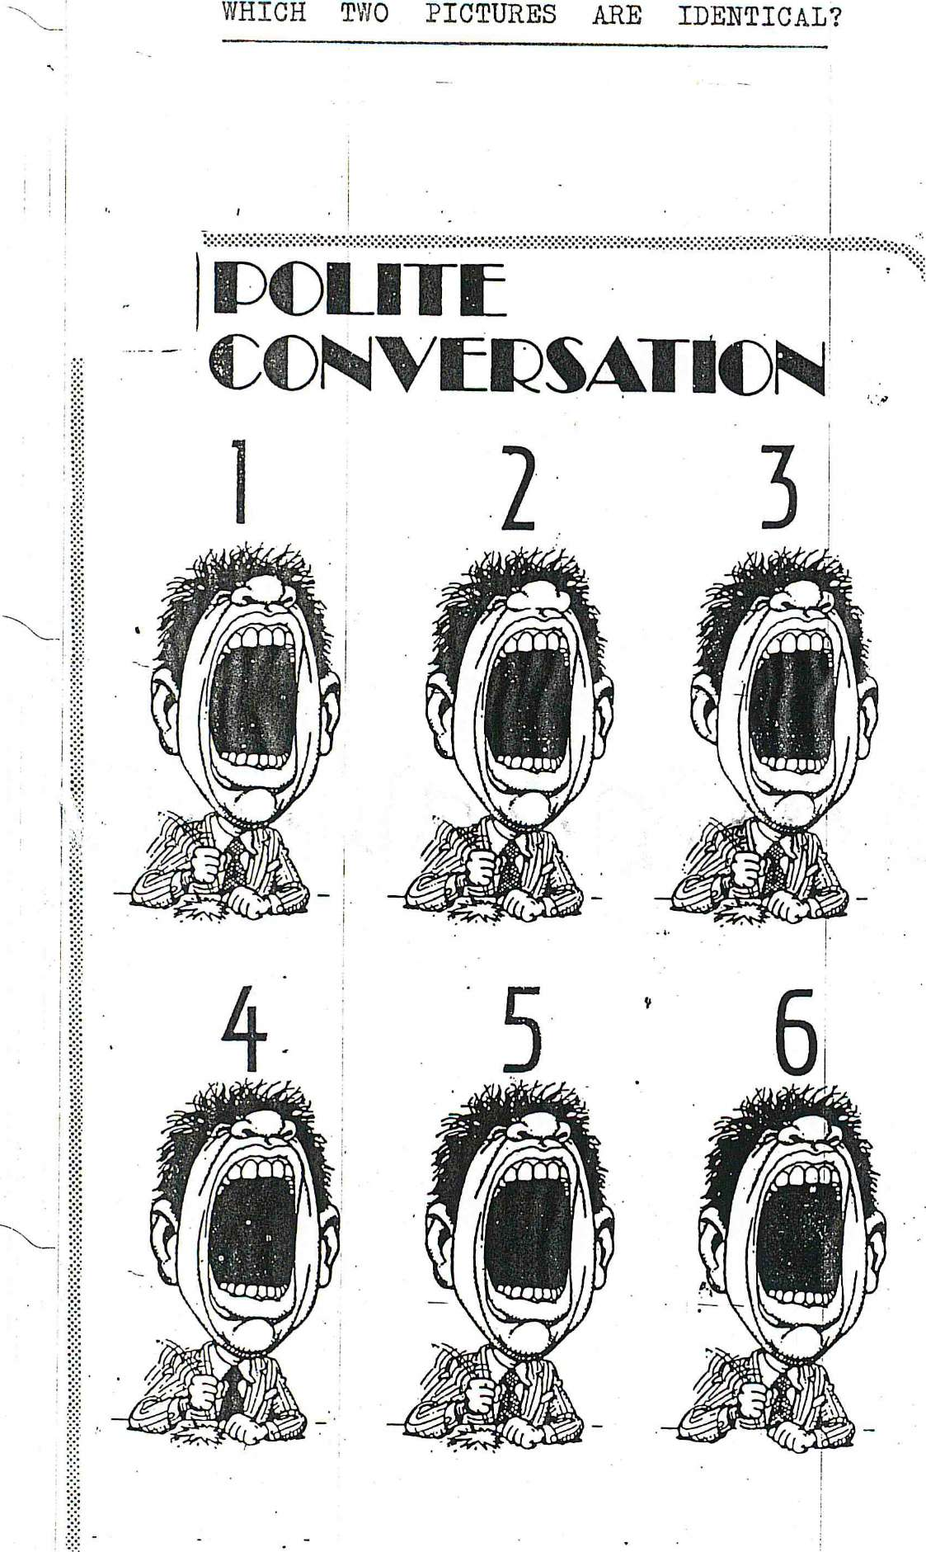

ЗАДАНИЕ 4

ЗАДАНИЕ № 5

Поставьте глаголы в нужной форме.

1. Эти слова были новыми для него.

Those words (be) new to him.

1. Я ужасно их боялся

I (be) terribly afraid of them.

1. Борис начал изучать английский язык год назад.

Boris (begin) to study English a year ago.

1. Боб ищет потерявшийся мячик.

Bob (look) for his lost ball.

1. Он не пошел в театр вчера.

Не (go) to the theatre yesterday.

1. Они не переедут на новую квартиру в следующем месяце.

They (move) into a new flat next month.

1. Когда закрывается магазин?

When the shop (close)?

ЗАДАНИЕ № 6

Translate the sentences

* 1. Both Tom and Ann were late.
  2. Either you apologize or I'll never speak to you again.
  3. I couldn't decide which one to choose. I liked both.
  4. The tall thin man standing near the bookshelf is our teacher.
  5. The jacket bought for Nick is too small for him.
  6. The woman came into the room smiling.
  7. Nobody saw things kept in this room.

ЗАДАНИЕ № 7

Read the conversation.

Mr. Robinson: What time do you get up as a rule?

Mr. Jackson: Generally at about half-past seven.

Mr. R: Why so early?

Mr. J: Because, I usually catch an early train up to town.

Mr. R: When do you get to the office?

Mr. J: Normally, at about nine o'clock.

Mr. R: Do you stay in town all day?

Mr. J: Sometimes I do, sometimes I don't.

Mr. R: What do you usually do in the evening?

Mr. J: We usually stay at home. Once or twice a week we go to

the theatre or to the pictures. Occasionally we go to the dance.

Mr. R: Do you like dancing?

Mr. J: Yes, very much. Do you dance?

Mr. R: Not very often. I'm getting too old.

Mr. J: Too old? Nonsense, you don't look more than fifty.

Mr. R: As a matter of fact I'm nearly sixty.

Mr. J: Really? You certainly don't look it.

Mr. R: I'm glad to hear it. Are you doing anything special tonight?

If not, what about coming with me to my club?

Mr. J: I'd love to, but today happens to be our wedding

anniversary and we're going out to celebrate.

Mr. R: Well, my heartiest congratulations.

Mr. J: Thank you very much. I could come tomorrow if that

would suit you.

Mr. R: Yes, excellent. Let's make it round about eight o'clock.

Find in the conversation the appropriate English phrases for the following.

* + 1. Вздор! Вам больше пятидесяти не дашь.
    2. На самом деле мне около шестидесяти.
    3. Примите мои сердечные поздравления.
    4. Давайте договоримся на восемь часов.
    5. Как насчет того, чтобы пойти со мной в мой клуб?
    6. У вас есть какие-либо планы на сегодняшний вечер?
    7. На самом деле?
    8. Ястарею?
    9. Я мог бы прийти завтра, если бы вас это устроило.

ЗАДАНИЕ № 8

Составьте предложения из следующих слов.

* + - 1. Yesterday, library, in, your, the, saw, I, brother, afternoon.
      2. Party, the, at, played, Mike, piano, the, sang, and, Lucy, beautifully.

ЗАДАНИЕ № 9

Закончите следующие предложения:

* + - * 1. I'm busy, ... ?

..., aren't I?

b. …,don't I?

c. .., am not I?

* + - * 1. Sam doesn't work hard, ... ?

a. …, is he?

b. ..., does he?

c. …, isn't he?

* + - * 1. There isn't a cloud in the sky, ... ?

..., is it?

..., does it?

..., is there?

4. There will be a nice film on TV tonight, … ?

a. …, won’t there ?

b. …, will it ?

c. …, will there ?

ПРИЛОЖЕНИЕ

Положение об олимпиаде по английскому языку.

Требования, предъявляемые к участникам олимпиады.

Сводная карточка участников. Количество набранных участниками баллов.

Ключи к заданиям олимпиады.

Практическое применение методической разработки.

**Положение об олимпиаде по английскому языку**

К участию в олимпиаде допускаются все желающие, обучающиеся на 1-х курсах.

Олимпиада проводится в один тур.

Задание считается выполненным, если участники набрали не менее 90 баллов

Три призовых места определяются по максимально набранным баллам.

Участники, занявшие призовые места, награждаются грамотами колледжа и призами.

**Требования предъявляемые к участникам олимпиады**

1. При выполнении **первого задания** следует найти и выделить среди хаотично расположенных букв предложенные английские титулы. Максимальное количество баллов за это задание -22.

2**. Второе задание** выполняется письменно. Участник должен расставить необходимые знаки препинания так, чтобы получился связный текст, а каждое новое предложение начиналось с заглавной буквы.

3**.**В **третьем задании** следует соотнести фамилии известных английских и американских деятелей культуры с их псевдонимами

4. Выполнение **четвертого задания** не требует знания английского языка. Оно на смекалку и быстроту реакции.

5**. Задания 5-9** требуют знания определенного грамматического

материала.

6. На выполнение заданий олимпиады отводится 1,5 часа

**Результаты олимпиады по английскому языку**

|  |  |  |  |
| --- | --- | --- | --- |
|  | **Фамилия Имя** | **Группа** | **Баллы** |
| **1.** | БАРСУКОВ С. | ЭК - 1 - 1 | 151 |
| **2.** | АКСАЛИКОВА Ю. | T-1-1 | 147 |
| **3.** | ПОЛИЧКОВСКИИ | ВМ-1 - 1 | 146 |
| **4.** | ЛЫСАК В. | Э-1-1 | 145 |
| **5.** | ГОЛИК А. | Э-1-1 | 141 |
| **5.** | ЗАРОТИАДИ А. | ВМ - 1 - 1 | 141 |
| **6.** | СТРАТУ ЛАТ М. | ЭК - 1 - 1 | 139 |
| **7.** | ЧЕРНЕНКО | ВМ-1 - 1 | 138 |
| **8.** | ЛАНТВОЕВА Р. | ЭК - 1 - 1 | 137 |
| **9.** | ИГНАТОВИЧ В. | ВМ - 1 - 1 | 136 |
| **10.** | ДОЦЕНКО | М-1-1 | 135 |
| **11.** | ЖАДА14 К. | ЭК - 1 - 1 | 135 |
| **12.** | БУИМИСТР Д. | ЭК - 1 - 1 | 130 |
| **13.** | МИГУН А. | М-1-1 | 129 |
| **13.** | ЗИМА Э. | Э-1-1 | 129 |
| **14.** | НИКИТИН д. | СМ - 1 - 1 | 126 |
| **14.** | СПИЦЫН | М-1-1 | 126 |
| **15.** | БРАГИН А. | М-1-1 | 119 |
| **16.** | долгополов | ЭТ- 1 - 1 | 117 |
| **16.** | БОЧКАРЕВА А. | ЭК - 1 - 1 | 117 |
| **17.** | АДАМЧЭВСКАЯ | ЭК- 1 - 2 | 115 |
| **17.** | ПЧУЖКИН Э. | Э-1-1 | 115 |
| **17.** | КЛЯВЛИНА | T-1-1 | 115 |
| **18.** | РАЧИНСКАЯ А. | ЭК - 1 - 1 | 110 |
| **19.** | ОЛЕИНИК К. | T- 1 - 1 | 109 |
| **19.** | ЛАВРЕНЮК С. | ЭК- 1-2 | 109 |
| **20.** | САРКИСЬЯН | ЭК - 1 - 2 | 108 |
| **21.** | ПИЛЮК | М-1-1 | 106 |
| **22.** | ХОМИЧ А. | Э-1-1 | 102 |
| **23.** | ЦЕЛУХИН С. | СМ - 1 - 1 | 98 |
| **24.** | ТИДЕНЬ | Э-1-1 | 81 |
| **25.** | КУЛИКОВА | ЭК-1 - 1 | 80 |
| **26.** | СМБАТЯН А. | ЭК- 1 - 2 | 77 |
| **27.** | БЕЛОУСОВ | СМ - 1 - 1 | 36 |

**Ответы на задания олимпиады**

ЗАДАНИЕ № 1

Среди рассыпавшихся букв найдите слова, которые являются названиями титулов. На выполнение задания 20 минут.

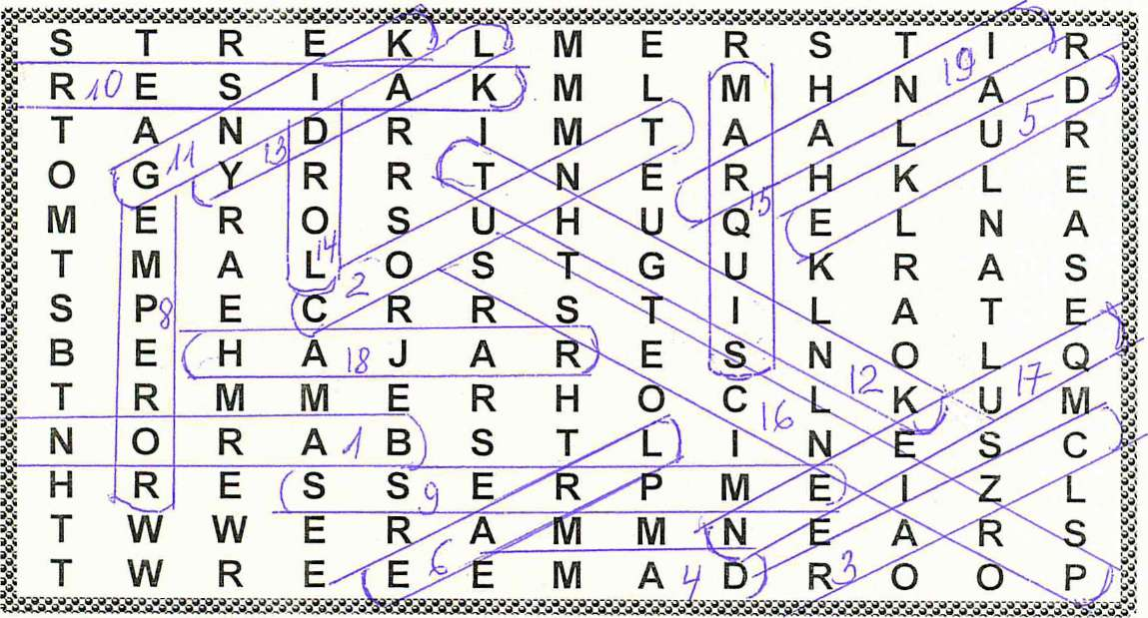

|  |  |  |  |
| --- | --- | --- | --- |
| 1. | BARON |  | БАРОН |
| 2. | COUNT | [kaunt] | ГРАФ[3] |
| 3. | CZAR | [za:] | ЦАРЬ |
| 4 * | DAME | [deim] | см. сноску[4] |
| 5. | DUKE | [dju:k] | ГЕРЦОГ |
| 6. | EARL | [ il] | ГРАФ |
| 7. | EMIR |  |  |
| 8, | EMPEROR | [' empGr ] | ИМПЕРАТОР |
| Q о . | EMPRESS | [' empris] | ИМПЕРАТРИЦА |
| 10. | KAISER | [' kaiz ] | КАЙЗЕР (НЕМ) |
| 11. | KING | [kin] | КОРОЛЬ |
| 12. | KNIGHT | [nait] | РЫЦАРЬ |
| 13. | LADY | [leidi] | ЗНАТНАЯ ДАМА |
| 14. | LORD | [Ud] | ЛОРД, ПЭР |
| 15. | MARQUIS | [' ma:kwis] | МАРКИЗ |
| 16. | PRINCESS | [prin'ses] | ПРИНЦЕССА |
| 17. | QUEEN | [kwiq] | КОРОЛЕВА |
| 18. | RAJAH | ['га:<ад | РАДЖА |
| 19. | RANI | [ra:ni] | СУПРУГА РАДЖИ |
| 20. | SHAH | [fa:] | ПЕРСИДСКИЙ ШАХ |
| 21 ■ | SHEIK | |Te ik] | АРАБСКИЙ ШЕЙХ |
| 22. | SULTAN | [silt n] | СУЛТАН |

ЗАДАНИЕ № 2

One of the old English legends says that London can be the capital of the country rich and great until twelve black ravens live in the Tower of London each has got its name and the keepers carefully look after them if one of the birds dies another younger raven takes its place Londoners believe this legend and always bring some food to give the birds when they come to the tower the keepers cut the birds wings because they are afraid that they may fly away.

ЗАДАНИЕ № 3

|  |  |
| --- | --- |
| 1. Charles Lutwidge Dodgson | 1. Lewis Carrol |
| 2. Samuel Clemens | 2. Mark Twain |
| 3. Norma Baker | 3. Marilyn Monroe |
| 4. Jonathan Swift | 4. A Student of Astronomy |
| 5. Charles Dickens | 5.BOZ |

ЗАДАНИЕ 4

Похожи 1 и 5

ЗАДАНИЕ 5

1. Those words were new to him.

2.1 was terribly afraid of them.

1. Boris began to study English a year ago.
2. Bob is looking for his lost ball.
3. He didn't go to the theatre yesterday.
4. They will not move into a new flat next month.

ЗАДАНИЕ 6

* 1. Как Том, так и Анна опоздали.
  2. Или ты извинишься, или я не буду с тобой разговаривать.
  3. Я не мог решить, какой выбрать. Мне нравились оба.
  4. Высокий, худой мужчина, стоящий возле полки, наш учитель.
  5. Жакет, купленный для Джека, слишком мал для него.
  6. Женщина вошла в комнату, улыбаясь.
  7. Никто не видел вещи, которые хранятся в этой коробке.

ЗАДАНИЕ 7

* + 1. Nonsense, you don't look more than fifty.
    2. As a matter of fact I'm nearly sixty.
    3. My heartiest congratulations.
    4. Let's make it round about eight o'clock.
    5. What about coming with me to my club?
    6. Are you doing anything special tonight?
    7. Really?
    8. I'm getting too old.
    9. I could come tomorrow if those worlds suit you.

ЗАДАНИЕ № 8

* + - 1. I saw your brother in the library yesterday afternoon.
      2. Mike played the piano and Lucy sang beautifully at the party.

ЗАДАНИЕ № 9

* + - * 1. I'm busy, am not I?
        2. Sam doesn't work hard, does he?
        3. There isn't a cloud in the sky, is there?

4. There will be a nice Film on TV tonight, won't there?

**ПРАКТИЧЕСКОЕ ПРИМЕНЕНИЕ МЕТОДИЧЕСКОЙ РАЗРАБОТКИ «ПРОВЕДЕНИЕ ОЛИМПИАДЫ ПО АНГЛИЙСКОМУ ЯЗЫКУ СРЕДИ СТУДЕНТОВ 1-Х КУРСОВ»**

Перед проведением олимпиады студенты были ознакомлены с «Положением об олимпиаде» и «Требованиями, предъявляемыми к участникам олимпиады».

За несколько дней до проведения олимпиады для участников была проведена консультация.

Участникам был дан краткий обзор всех грамматических тем, изученных за истекший период.

Преподаватель указал, на что следует обратить внимание при подготовке к олимпиаде.

По максимально набранным баллам определились победители.

Ими стали:

БАРСУКОВ С. (ГР. ЭК - 1 - 1)

АКСАЛИКОВА Ю. (ГР. Т - 1 - 1)

ПОЛИЧКОВСКИЙ Б. (ГР. ВМ - 1 - 1)

Участники олимпиады, занявшие призовые места, награждены памятными призами и грамоты, сфотографированы и получили на память фотографии.

Проведение олимпиады вызвало большой интерес у студентов. Их желание участвовать в подобном мероприятий в будущем дает однозначную оценку значимости предметных олимпиад. И преподаватель, и студенты проанализировали итоги олимпиады, что дало возможность преподавателю определить основные направления работы по повышению эффективности обучения иностранному языку.

Задачи, поставленные преподавателем при проведении олимпиады, выполнены.

ЗАКЛЮЧЕНИЕ

Для подведения итогов олимпиады используется сводная карточка участников олимпиады. Она заполняется по мере проверки выполненных участниками заданий.

Три призовых места определяются по максимально набранным баллам. Участники олимпиады, занявшие призовые места, награждаются грамотами и призами.

Задачей олимпиады является не только определить уровень обученности студентов, а также вызвать интерес к изучению иностранного языка и его совершенствованию.

Кроме того анализ итогов олимпиады дает возможность преподавателям определить основные направления работы по повышению эффективности обучения иностранным языкам.

ЛИТЕРАТУРА

1. Скрипкина А.Ф. Олимпиада по иностранным языкам как форма профессиональной ориентации школьников. Журнал «Иностранные языки в школе»

2. Новоструев Е.К. Олимпиада по иностранным языкам

Иностранные языки в школе.

3. Примерная программа по дисциплине «Иностранный язык».

4. Настольная книга преподавателя иностранного. - Минск, 1996.

1. AL
2. - женщина, имеющая орден Британской империи
3. - граф неанглийского происхождения
4. - женщина, имеющая орден Британской империи